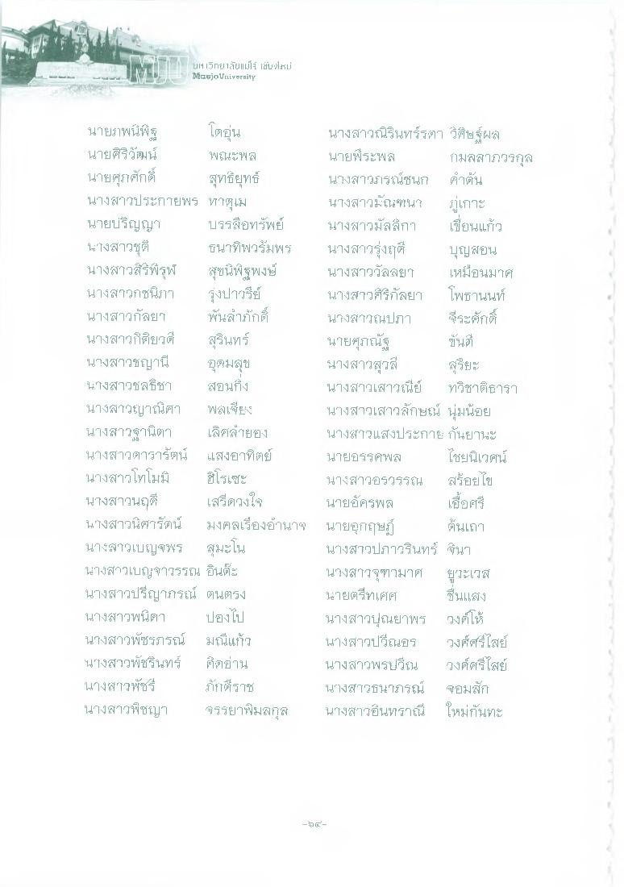
-
มฯบวิทยาลัยแม่โจ้ เช่น ไม่ Maejo University
นายภาพนี้ โตอุ่น นายศิริวัฒน์ ขณะพล นายศุภศักดิ์ สุทธิยุทธ์ นางสาวประกายพร ทาตุเม นายปริญญา บรรยทรัพย์ นางสาวชุติ ชนาทิพวร์มพร นางสาวสิร์พิรุฬ สุขนิพิฐพงษ์ นางสาวกชนิภา รุ่งปาวรีย์ นางสาวกัลยา พ้นภักดิ์ นางสาวก็ดียวดี สุรินทร์ นางสาวชญานี อุดมสุข นางสาวชลธิชา สอนถึง นางสาวญาณิศา พผู้เสีย นางสาวฐานิตา เลิศลํายอง นางสาวดารารัตน์ แสงอาทิตย์ นางสาวโทโมมิ ฮิโรเซะ นางสาวนฤดี เสรีดวงใจ นางสาวนิศารัตน์ มงคลเรืองอํานาจ นางสาวเบญจพร สุมะโน นางสาวเบญจาวรรณ อินต๊ะ นางสาวปรีญากรณ์ ตนตรง นางสาวพนิดา ปองไป นางสาวพัชรภรณ์ มณีแก้ว นางสาวพัชรินทร์ คิดอ่าน นางสาวพัชร ก็กราช นางสาวพิชญา จรรยาพิมลกุล
นางสาวณิรินทร์รตา วิศิษฐ์ผล นายพีระพล กมลสากวรกุล นางสาวภรณ์ชนก คําตัน นางสาวณหน? เกาะ นางสาวมัสลึกๆ เขื่อนแก้ว นางสาวรุ่งฤดี บุญสอน นางสาววัลลยๆ เหมือนมาศ นางสาวศรีกัลยา โพธานนท์ นางสาวณปภา จีระศักดิ์ นายศุภณัฐ ขึ้น นางสาวสุรสี นางสาวเสาวนีย์ ทวิชาติธารา นางสาวเสาวลักษณ์ นุ่มน้อย นางสาวแสงประกาย กันยานะ นายอรรคพล ไชยนิเวศน์ นางสาวอรวรรณ
สร้อยไข นายอัครพล เอื้อศรี นายอุกฤษฎ์ ต้นเถา นางสาวปภาวรินทร์ อื่นๆ นางสาวจุฑามาศ ยูวะเวส นายตรีทเศศ ชื่นแสง นางสาวปุณยาพร วงค์ให้ นางสาวปวีณอร วงศ์ศรีไสย์ นางสาวพรปวีณ วงศ์ศรีไสย์ นางสาวธนาภรณ์ ขอมสัก นางสาวอื่นทราณี ใหม่กันทะ
Em

